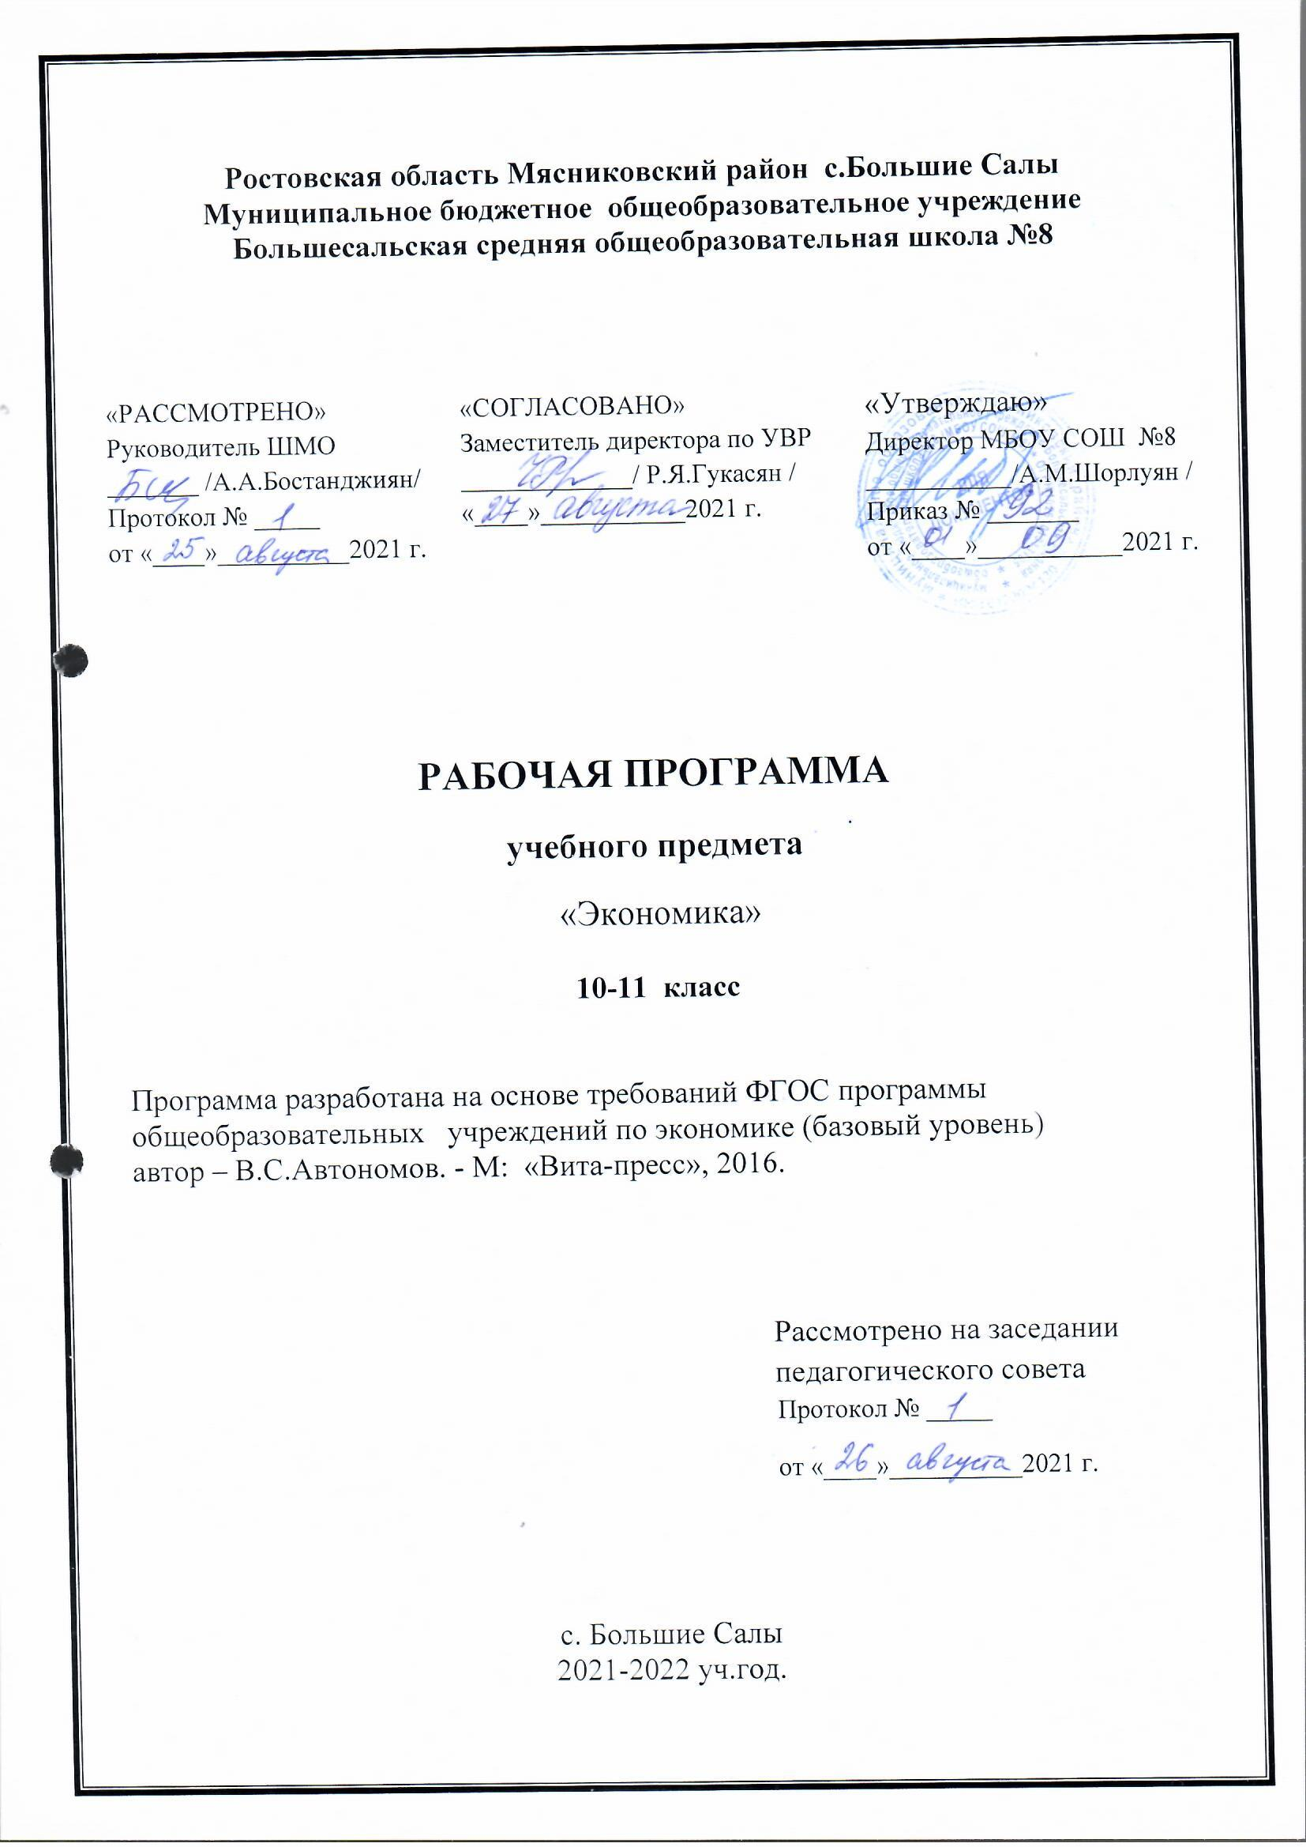

Планируемые результаты освоения
учебного предмета «Экономика»
(базовый уровень)
Личностные:
• сформированность мировоззрения, соответствующего современному уровню экономического знания, включающего знания истории экономической мысли, современной экономической теории и прикладных экономических наук; сформированность субъективной позиции учащегося (самоопределение и самореализация в сфере экономических отношений), а также умения оценивать и аргументировать собственную точку зрения по экономическим проблемам; сформированность гражданской позиции ученика как активного и ответственного члена российского общества, осознающего свои экономические права и обязанности, уважающего свою и чужую собственность.
Метапредметные:
• владение умением принимать рациональные решения в ситуациях экономического выбора (в качестве потребителя, производителя, покупателя, продавца, заёмщика, акционера, налогоплательщика) в условиях относительной ограниченности доступных ресурсов; владение умением разрабатывать и реализовывать проекты экономического и междисциплинарного характера, в том числе исследовательские проекты; владение базовыми методами научного познания, используемыми в экономике, включая следующие умения:
1) осуществлять поиск актуальной экономической информации в различных источниках (оригинальные тексты, нормативные акты, Интернет-ресурсы, научная и учебная литература);
2) делать анализ, синтез, обобщение, классификацию, систематизацию экономических явлений и процессов;
3) выявлять причинно-следственные, функциональные, иерархические связи между экономическими явлениями и процессами; прогнозировать развитие экономических процессов; владение умением понимать и раскрывать смысл суждений и высказываний авторов экономических текстов и приводить аргументы в подтверждение собственной позиции.
Предметные:
В результате изучения экономики на базовом уровне обучающийся должен научиться:
Основные концепции экономики
– Выявлять ограниченность ресурсов по отношению к потребностям;
– различать свободное и экономическое благо;
– характеризовать в виде графика кривую производственных возможностей; – выявлять факторы производства;
– различать типы экономических систем.
Микроэкономика
– Анализировать и планировать структуру семейного бюджета собственной семьи;
– принимать рациональные решения в условиях относительной ограниченности доступных ресурсов;
– выявлять закономерности и взаимосвязь спроса и предложения;
– различать организационно-правовые формы предпринимательской деятельности;
– приводить примеры российских предприятий разных организационно-правовых форм;
– выявлять виды ценных бумаг;
– определять разницу между постоянными и переменными издержками;
– объяснять взаимосвязь факторов производства и факторов дохода;
– приводить примеры факторов, влияющих на производительность труда;
– объяснять социально-экономическую роль и функции предпринимательства
– решать познавательные и практические задачи, отражающие типичные экономические задачи по микроэкономике.
Макроэкономика
– Приводить примеры влияния государства на экономику;
– выявлять общественно-полезные блага в собственном окружении;
– приводить примеры факторов, влияющих на производительность труда;
– определять назначение различных видов налогов;
– анализировать результаты и действия монетарной и фискальной политики государства;
– выявлять сферы применения показателя ВВП;
– приводить примеры сфер расходования (статей) государственного бюджета России;
– приводить примеры макроэкономических последствий инфляции;
– различать факторы, влияющие на экономический рост;
– приводить примеры экономической функции денег в реальной жизни;
– различать сферы применения различных форм денег;
– определять практическое назначение основных элементов банковской системы;
– различать виды кредитов и сферу их использования;
– решать прикладные задачи на расчет процентной ставки по кредиту;
– объяснять причины неравенства доходов;
– различать меры государственной политики по снижению безработицы;
– приводить примеры социальных последствий безработицы.
Международная экономика
– Приводить примеры глобальных проблем в современных международных экономических отношениях;
– объяснять назначение международной торговли;
– обосновывать выбор использования видов валют в различных условиях;
– приводить примеры глобализации мировой экономики;
– анализировать информацию об экономической жизни общества из адаптированных источников различного типа; анализировать несложные статистические данные, отражающие экономические явления и процессы;
– определять формы и последствия существующих экономических институтов на социально-экономическом развитии общества.

В результате изучения экономики на базовом уровне обучающийся получит возможность научиться:
Основные концепции экономики
– Проводить анализ достоинств и недостатков типов экономических систем;
– анализировать события общественной и политической жизни с экономической точки зрения, используя различные источники информации;
– применять теоретические знания по экономике для практической деятельности и повседневной жизни;
– использовать приобретенные знания для выполнения практических заданий, основанных на ситуациях, связанных с описанием состояния российской экономики;
– использовать приобретенные ключевые компетенции при выполнении учебно-исследовательских проектов, нацеленных на решение основных экономических проблем;
– находить информацию по предмету экономической теории из источников различного типа; – отделять основную информацию от второстепенной, критически оценивать достоверность полученной информации из неадаптированных источников по экономической теории.
Микроэкономика
– Применять полученные теоретические и практические знания для определения экономически рационального поведения;
– использовать приобретенные знания для экономически грамотного поведения в современном мире;
– сопоставлять свои потребности и возможности, оптимально распределять свои материальные и трудовые ресурсы, составлять семейный бюджет;
– грамотно применять полученные знания для оценки собственных экономических действий в качестве потребителя, члена семьи и гражданина;
– объективно оценивать эффективность деятельности предприятия;
– проводить анализ организационно-правовых форм крупного и малого бизнеса;
– объяснять практическое назначение франчайзинга и сферы его применения;
– выявлять и сопоставлять различия между менеджментом и предпринимательством;
– определять практическое назначение основных функций менеджмента;
– определять место маркетинга в деятельности организации;
– определять эффективность рекламы на основе ключевых принципов ее создания;
– сравнивать рынки с интенсивной и несовершенной конкуренцией;
– понимать необходимость соблюдения предписаний, предлагаемых в договорах по кредитам, ипотеке и в трудовых договорах;
– использовать приобретенные знания для выполнения практических заданий, основанных на ситуациях, связанных с описанием состояния российской экономики;
– использовать знания о формах предпринимательства в реальной жизни;
– выявлять предпринимательские способности;
– анализировать и извлекать информацию по микроэкономике из источников различного типа и источников, созданных в различных знаковых системах (текст, таблица, график, диаграмма, аудиовизуальный ряд и др.);
– объективно оценивать и критически относиться к недобросовестной рекламе в средствах массовой информации;
– применять полученные экономические знания для эффективного исполнения основных социально-экономических ролей заемщика и акционера.
Макроэкономика
– Преобразовывать и использовать экономическую информацию по макроэкономике для решения практических вопросов в учебной деятельности;
– применять полученные теоретические и практические знания для эффективного использования основных социально-экономических ролей наемного работника и налогоплательщика в конкретных ситуациях;
– объективно оценивать экономическую информацию, критически относиться к псевдонаучной информации по макроэкономическим вопросам;
– анализировать события общественной и политической мировой жизни с экономической точки зрения, используя различные источники информации;
– определять на основе различных параметров возможные уровни оплаты труда;
– на примерах объяснять разницу между основными формами заработной платы и стимулирования труда;
– применять теоретические знания по макроэкономике для практической деятельности и повседневной жизни;
– оценивать влияние инфляции и безработицы на экономическое развитие государства;
– анализировать и извлекать информацию по заданной теме из источников различного типа и источников, созданных в различных знаковых системах;
– грамотно обращаться с деньгами в повседневной жизни;
– решать с опорой на полученные знания познавательные и практические задачи, отражающие типичные экономические задачи по макроэкономике;
– отделять основную информацию от второстепенной, критически оценивать достоверность полученной информации из неадаптированных источников по макроэкономике;
– использовать экономические понятия по макроэкономике в проектной деятельности;
– разрабатывать и реализовывать проекты экономической и междисциплинарной направленности на основе полученных экономических знаний и ценностных ориентиров. Международная экономика
– Объективно оценивать экономическую информацию, критически относиться к псевдонаучной информации по международной торговле;
– применять теоретические знания по международной экономике для практической деятельности и повседневной жизни; – использовать приобретенные знания для выполнения практических заданий, основанных на ситуациях, связанных с покупкой и продажей валюты; – отделять основную информацию от второстепенной, критически оценивать достоверность полученной информации из неадаптированных источников по глобальным экономическим проблемам;
– использовать экономические понятия в проектной деятельности;
– определять влияние факторов, влияющих на валютный курс;
– приводить примеры использования различных форм международных расчетов;
– разрабатывать и реализовывать проекты экономической и междисциплинарной направленности на основе полученных экономических знаний и ценностных ориентиров, связанных с описанием состояния российской экономики в современном мире;
– анализировать текст экономического содержания по международной экономике.

Содержание учебного предмета
«Экономика» (базовый уровень)
Введение. Роль экономики в жизни общества.
Экономика как подсистема общества. Человек в системе экономических отношений. Экономика и уровень жизни. Экономика и социальная структура общества. Экономика и политика. Экономика и культура.
Глава 1. Экономическая наука. Экономические блага. Производство.
Безграничные потребности и ограниченные возможности. Выбор. Альтернативная стоимость. Производство. Производительность. Закон убывающей отдачи. Разделение труда.
Основные понятия: потребности, блага и услуги, экономические блага, альтернативная стоимость, производство, факторы производства, продукт, производительность, разделение труда, закон убывающей отдачи.
Глава 2. Экономическая система и ее функции.
Какие вопросы решает экономическая система. Традиционная экономика. Централизованная (командная) экономика. Рыночная система. Смешанная экономика.
Основные понятия: экономическая система, традиционная экономика, централизованная экономика, рыночная экономика, смешанная экономика.
Микроэкономика.
Глава 3. Спрос. Величина спроса.
Закон спроса. Кривая спроса. Эластичность спроса.
Основные понятия: величина спроса, закон спроса, кривая спроса, нормальные товары, товары низшей категории, эластичность спроса, товары-заменители, дополняющие товары.
Глава 4. Предложение. Равновесная цена.
Величина предложения. Закон предложения. Эластичность предложения. Равновесная цена.
Основные понятия: величина предложения, закон предложения, издержки производства, эластичность предложения, равновесная цена.
Глава 5. Потребители.
Закон убывающей предельной полезности. Суверенитет потребителя.
Основные понятия: закон убывающей предельной полезности, суверенитет потребителя.
Глава 6. Потребление: доходы, расходы, сбережения, кредит.
Доходы. Расходы. Индекс стоимости жизни. Номинальные и реальные расходы. Сбережения. Потребительский кредит.
Основные понятия: доходы от сбережений, доходы от собственности, трансферты, минимальный потребительский бюджет, стоимость жизни, номинальный доход, реальный доход, доходность и надежность различных форм сбережений, «пирамиды», потребительский кредит, процент, инфляция.
Глава 7. Фирмы, капитал, прибыль.
Что такое фирма и для чего она нужна. Фирмы большие и маленькие. Капитал и инвестиции. Предпринимательство и менеджмент. Банкротство. Максимизация прибыли.
Основные понятия: фирма, трансакционные издержки, капитал, физический капитал, финансовый капитал, инвестиции, предприниматель, менеджмент, издержки производства, прибыль, предельные издержки, предельная выручка.
Глава 8. Конкуренция. Основные типы рынков.
Конкуренция в рыночной экономике. Монополия. Олигополия. Монополистическая конкуренция.
Основные понятия: ценовая конкуренция, неценовая конкуренция, вход на рынок, монополия, картель, олигополия, лидерство в ценах, монополистическая конкуренция.
Глава 9. Различные виды фирм. Основные типы фирм.
Индивидуальные фирмы. Товарищества. Кооперативы. Унитарные предприятия. Акционерные общества.
Основные понятия: индивидуальная фирма, полное товарищество, общество с ограниченной ответственностью, коммандитное товарищество, производственный кооператив, акционерное общество, акция, дивиденд, контрольный пакет, облигация.
Глава 10. Рынок ценных бумаг. Фондовая биржа.
Рынок акций. Фондовая биржа. Курс акций. Кто покупает ценные бумаги. Стоимость фирмы.
Основные понятия: ликвидность, фондовая биржа, первое публичное размещение, курс акции, номинал, биржевые спекуляции, рыночная цена фирмы.
Глава 11. Государство и экономика
Задачи государства в рыночной экономике. Роль государства в обеспечении условий функционирования рынка. Права собственности и их защита. Антимонопольное регулирование. Государство и естественные монополии. Государственное вмешательство в экономику.
Основные понятия: госбюджет, дефицит и профицит госбюджета, государственный долг.
Тема 12. Макроэкономика.
Предмет макроэкономики. Макроэкономические взаимосвязи и проблемы. Основные макроэкономические показатели: ВВП; ВНП. Методы подсчёта ВНП. Индексы цен. Экономический рост и экономическое развитие. Факторы и типы экономического роста. Экономический рост и его фазы. Рынок труда. Закономерности денежного обращения. Денежная масса. Инфляция и дефляция. Причины и виды инфляции. Основные принципы анализа макроэкономического равновесия. Монетарная политика. Фискальная политика.
Тема 13. Международная экономика.
Международное разделение труда. Внешняя торговля. Протекционизм. Международные корпорации. Экспорт капитала. Прямые и иностранные инвестиции. Международная финансовая система. Валюта. Система фиксированных и плавающих курсов. Международное экономическое сотрудничество и интеграция.
Тема14. Особенности экономического устройства России.
Государство как основа российской экономики. Страна с экономикой переходного типа. Экономическое развитие России. Особенности приватизации. Этапы приватизации. Ваучеры. Банкротство. Промышленность и сельское хозяйство России.

ТЕМАТИЧЕСКОЕ ПЛАНИРОВАНИЕ ПО ЭКОНОМИКЕ 10 КЛАСС
(БАЗОВЫЙ УРОВЕНЬ)

№ п/п | Изучаемый раздел, тема урока с учетом рабочей программы воспитания | Кол-во  часов | дата
 |  |  | план | факт
Введение. Фундаментальные экономические концепции |  | 4
1 | Введение | 1
2 | Выбор. Альтернативная стоимость. | 1
3 | Экономическая система и ее функции. | 1
4 | Контрольная работа №1 «Фундаментальные экономические концепции» | 1
Микроэкономика |  | 13
5 | Спрос. | 1
6 | Предложение | 1
7 | Взаимодействие спроса и предложения. | 1
8 | Потребители. Потребление: доходы, расходы, сбережения, кредит. | 1
9 | Производство. | 1
10 | Предпринимательство. Организация предприятий | 1
11 | Конкуренция и структура рынка. | 1
12 | Биржа и биржевая торговля. | 1
13 | Банки и банковская система | 1
14 | Экономика семей | 1
15 | Слабости рынка | 1
16 | Государство в экономике. | 1
17 | Контрольная работа № 2. «Микроэкономика» | 1

ТЕМАТИЧЕСКОЕ ПЛАНИРОВАНИЕ ПО ЭКОНОМИКЕ 11 КЛАСС
(БАЗОВЫЙ УРОВЕНЬ)

№ п/п | Наименование разделов,  тема урока | Кол-во  часов | дата
 |  |  | план | факт
Макроэкономика |  | 9
1 | Введение в макроэкономику. Основные макроэкономические показатели. Методы подсчета ВНП и ВВП. | 1
2 | Благосостояние и экономический рост. Экономическое развитие | 1
3 | Экономические циклы и его фазы. | 1
4 | Рынок труда, безработица и профсоюзы. | 1
5 | Денежная масса. Закономерности денежного обращения. | 1
6 | Инфляция | 1
7 | Основные принципы анализа макроэкономического равновесия. | 1
8 | Монетарная политика. Фискальная политика. | 1
9 | Повторно-обобщающий урок по разделу «Макроэкономика» | 1
Международная экономика |  | 7
10 | Международное разделение труда. | 1
11 | Внешняя торговля | 1
12 | Международное разделение труда: межнациональные корпорации | 1
13 | Международное разделение труда: межнациональные корпорации | 1
14 | Международная финансовая система | 1
15 | Валютные курсы. | 1
16 | Международное экономическое сотрудничество и интеграция. | 1
17 | Повторно-обобщающий урок по разделу «Международная экономика» | 1

